转场保障活动验证与评估系统
设计报告

目 录
一、 转场保障活动验证与评估系统功能分析 1
二、 转场保障活动验证与评估系统模块组成 2
（一） 任务与场景管理模块 2
（二） 保障活动方案编辑模块 3
（三） 仿真推演模块 3
（四） 指标分析与评估模块 4
（五） 模型管理模块 5
三、 转场保障活动验证与评估应用模式 6
四、 保障人员调度优化方法设计 9

- 转场保障活动验证与评估系统功能分析
转场保障活动验证与评估系统支持场景搭建、方案编制、仿真评估、资源管理等功能。任务与场景管理支持任务新建、编辑、保存和加载，配置地形、战机、运输机、武器、保障设备、人员、环境等要素，并设定工位容量与移动路径；方案编辑从人员库、设备库、标准动作库选择资源，设置人数、数量、动作及时序，并进行输入、资源约束和逻辑校验；仿真推演按时间推进，模拟人员移动、等待、工位占用、设备使用和活动启停；评估模块计算利用率、等待时间、冲突次数、可行性和鲁棒性，输出甘特图；模型管理统一维护并复用各类资源。转场保障活动验证与评估系统将传统经验驱动的保障模式转变为可预演、可量化、可迭代的数字化决策模式，提前发现资源冲突等不可预知问题，提升转场保障的方案制订效率与执行可靠性。
- 转场保障活动验证与评估系统模块组成
- 任务与场景管理模块
任务与场景管理模块主要包括新建任务和任务编辑等功能。新建任务时可输入任务名称和任务介绍、设置任务代表图标，并从基础地形下拉框中选择“路基转场”等地形类型，单击创建后完成地形场景和新任务的创建并自动关闭对话框，单击取消则放弃当前操作，新建任务后进入基础地形加载界面并在左下角显示任务名称和任务描述。同时系统还支持任务保存、任务加载、任务列表管理、任务信息修改，为后续保障要素建模、方案编辑、仿真运行和结果评估提供基本任务条件。
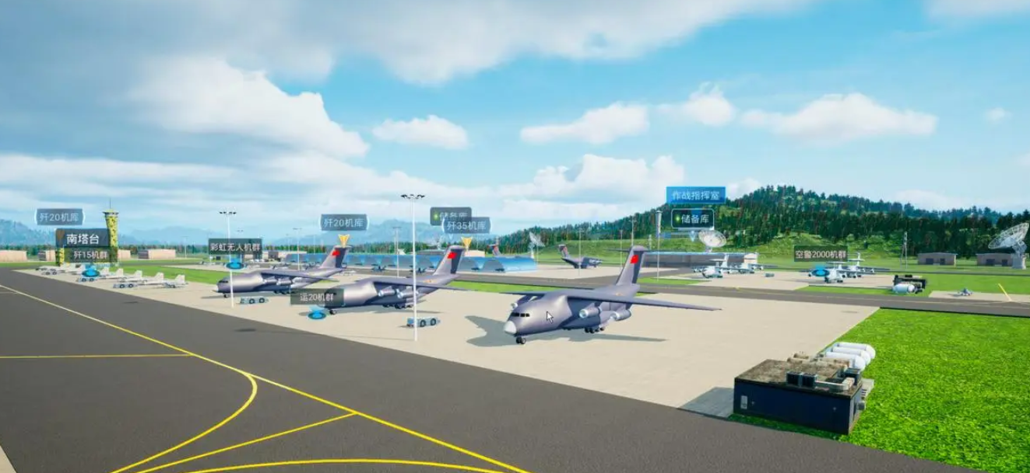
图 1 新建任务界面示意图
在任务编辑界面中可以向场景添加战机模块、运输机模块、武器模块、保障设备、保障人员、环境模块等各类要素，并能够对已添加模块进行参数设置，同时在空间模块中为不同保障活动设定工位、为不同工位之间的人员移动设定路径点。工位应具有一定的人数容量，当保障人员需要前往工位时若工位未被完全占用则可以前往，否则需要等待，形成人员、设备、工位、路径和环境之间的空间约束关系，为保障活动方案编辑和仿真推演提供场景主要元素组成。
- 保障活动方案编辑模块
保障活动方案编辑模块针对要评估验证的目标对象编辑转场保障活动方案，可对已加入方案的活动设置所需保障人员工种、各工种对应人数、所需设备种类、所需设备数量以及活动使用的基本动作，其中人员工种从人员库选择、设备种类从设备库选择、基本动作从标准动作库选择，初始条件必须设定且各数值不可为0，保障活动的紧前紧后时序关系不可更改，保障人员各工种人数和移动速率、保障设备各类别设备数量和移动速率可自定义编辑，而保障人员的所有工种和保障设备的所有类别仅可选择、不可添加，系统还应具备输入校验、资源约束检查和活动逻辑校验能力，最终形成可执行的保障方案。
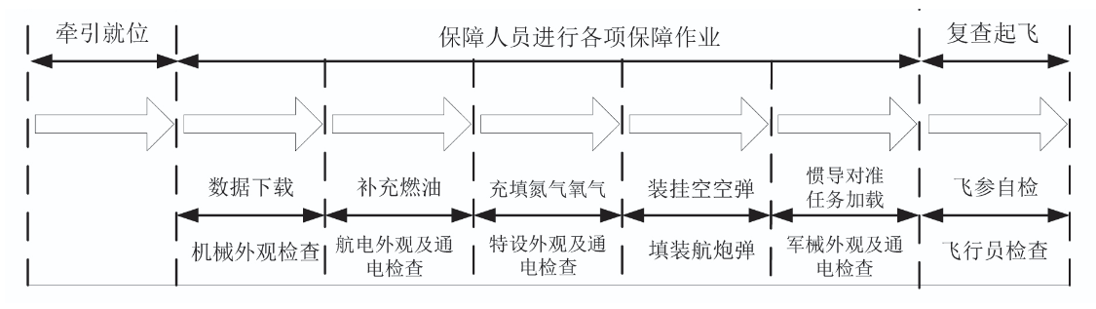
图 2 保障活动流程示意图
- 仿真推演模块
仿真推演模块根据编辑好的使用保障活动方案进行仿真运行推演，运行仿真时由保障活动模块触发相应人员执行保障活动，保障人员依据空间模块的规则进行前往保障地点、移动、等待等位移行为，当工位未被完全占用时人员可以前往，当工位已满时人员需要等待，仿真引擎应按时间推进并动态反映保障活动、保障人员、保障设备、工位和空间路径之间的交互过程，完整记录人员移动、设备使用、工位占用、活动开始与结束等状态变化，仿真运行结束后输出仿真结果。用户可选择是否保存本次仿真的视频，视频形式为运行仿真时的画面，并可在运行仿真功能中查看回放，回放过程应支持多视角切换、过程回放、节点定位和问题复现，便于用户观察保障人员移动、等待、设备使用和活动衔接情况。
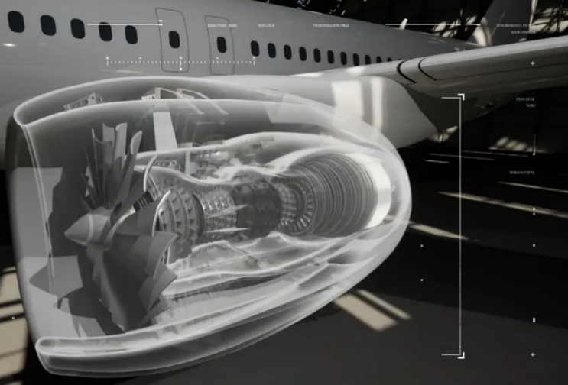
图 3 第一人称角度仿真示意图
- 指标分析与评估模块
指标分析与评估模块应在仿真运行完成后自动保存仿真甘特图，并可以计算各个保障方案中的人员利用率、设备利用率、工位占用率、等待时间、冲突次数、方案可行性和鲁棒性等评估指标，为保障方案的优化与迭代提供依据。
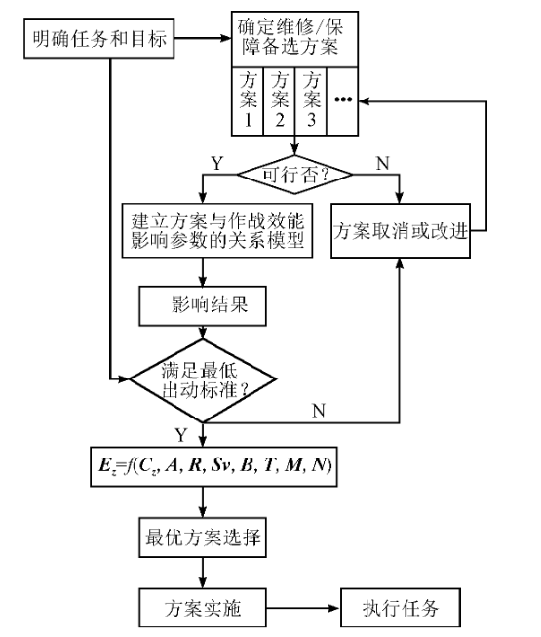
图 4 基于效能评估的保障方案迭代优化示意图
- 模型管理模块
模型管理模块统一管理人员库、设备库和标准动作库，为保障活动参数设定提供选择来源，同时管理任务数据、保障方案数据，并管理基础地形和场景资源，为任务场景构建提供资源支撑。支持资源调用、保存、更新和复用，不同任务之间可以共享基础资源，为任务与场景管理、保障要素建模、方案编辑、仿真推演、评估分析和回放复盘提供基础数据支撑。
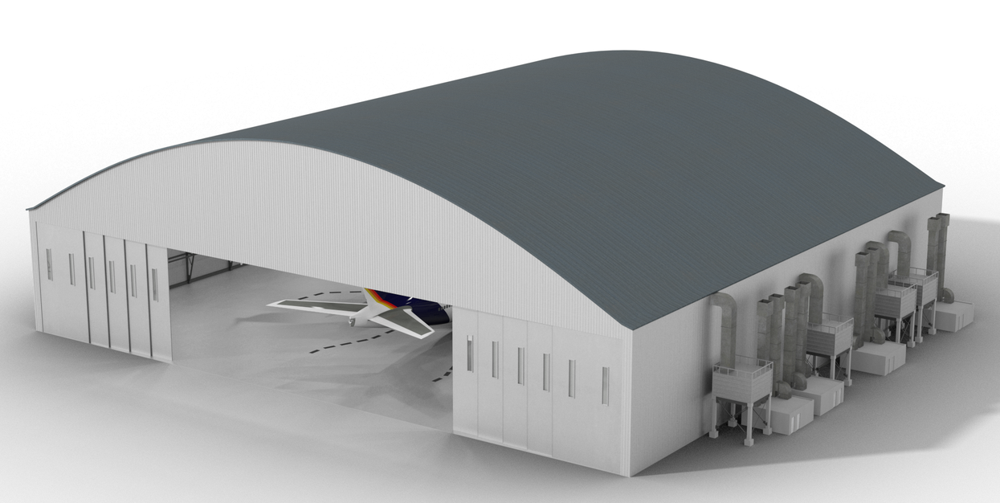
图 5 机库与飞机模型示意图
- 转场保障活动验证与评估应用模式
在系统主界面选择新建任务，或者任务编辑。新建任务功能允许的具体操作有：
- 在任务名称和任务介绍的文本框里输入相应的文字便可完成任务介绍的设置。
- 在基础地形的下拉框里，选择“路基转场”。
- 图片按钮为该任务的代表图标，将会在任务加载时作为背景显示。
- 在设置完任务名称、任务介绍和基础地形后，单击创建按钮，便可完成地形场景和新任务的创建，同时新建任务的对话框将自动关闭。
- 单击取消按
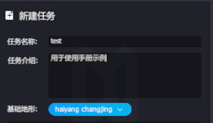
图 6 新建任务界面示意图
新建任务后，将变成基础地形加载界面，并在界面的左下角显示任务名称和任务描述。加载完成后，重新进入任务编辑界面。
在任务编辑界面中添加各类模块到场景中，如战机模块，运输机模块，武器模块，保障设备，保障人员，环境模块等，并设置模块参数。
针对要评估验证的目标对象，进行转场保障活动方案编辑。转场保障活动的仿真验证是通过模块之间的交互行为来实现方案仿真的推演。例如，在空间模块中，为不同的保障活动设定工位，为不同的工位之间的人员移动设定路径点。工位具有一定的人数容量，当保障人员需要前往工位时，若工位未被完全占用，则可以前往，否则需要进行等待。运行仿真推演时，由保障活动模块触发相应人员进行保障活动，保障人员依据空间模块的规则进行移动（前往保障地点）、等待等位移行为。
- 初始条件设定
初始条件必须设定，且各数值不可为0。
表 1 保障方案初始条件设定
基本参数类别 | 基本参数具体内容 | 设定方式
保障活动 | 紧前紧后时序关系 | 不可更改
保障人员 | 各工种人数 | 自定义编辑
保障人员 | 移动速率 | 自定义编辑
保障设备 | 各类别设备数量 | 自定义编辑
保障设备 | 移动速率 | 自定义编辑
- 保障活动参数设定
可对已加入保障方案的活动编辑其参数。可编辑的保障活动参数如下：
表 2 保障活动参数设定
保障活动参数 | 设定方式
理想耗时 | 自定义编辑
每个活动所需保障人员工种 | 从人员库选择
每个活动所需工种对应人数 | 自定义编辑
每个活动所需设备种类 | 从设备库选择
每个活动所需设备数量 | 自定义编辑
每个活动使用的基本动作 | 从标准动作库选择
说明：对于保障人员的所有工种和保障设备的所有类别仅可选择，不可添加。
- 保障活动仿真运行
根据编辑的单机使用保障活动方案进行仿真运行推演，仿真运行结束输出仿真结果。
（1）输出仿真甘特图
运行仿真完成后，系统自动保存仿真甘特图。相比于输入的仿真甘特图，体现了完成保障作业的总时间、不同保障人员的工作时间及活动、保障人员和设备的转移时间。
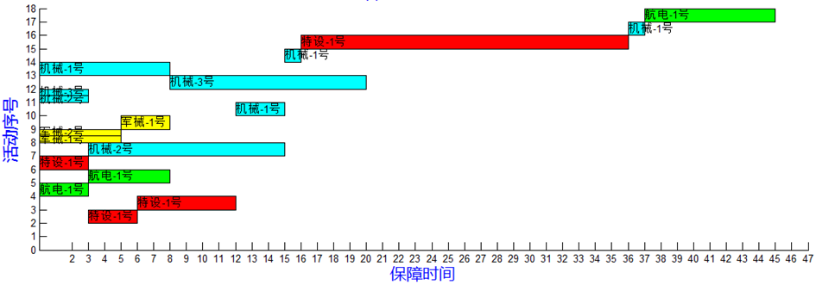
图 7 保障活动作业甘特图
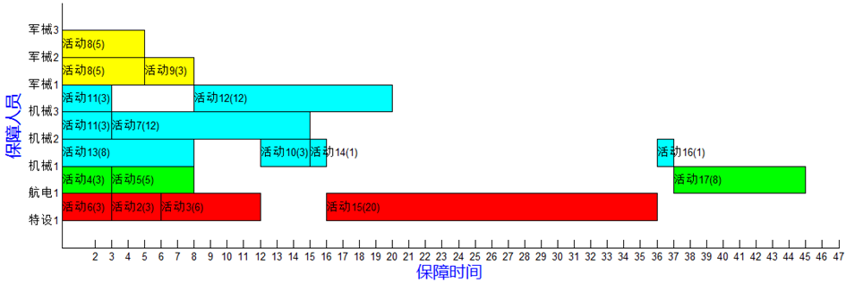
图 8 保障人员作业甘特图
（2） 保存回放
运行仿真完成后，可选择是否保存本次仿真的视频，视频形式为运行仿真时的画面，可在运行仿真功能中查看回放。
- 保障人员调度优化方法设计
在方案中进行保障人员配置完成后，进行人员调度优化研究，实现保障人员调度优化算法以制定调度方案。考虑到保障作业周期短，保障人员持续作业时间长，人员疲劳对保障人员作业效率影响较大，以保障人员疲劳度均衡、最小化保障总耗时和最小化保障作业参与人数为优化目标制定保障人员调度方案。
- 优化方法选择
考虑到保障人员调度优化问题解空间较大，为避免算法搜索过程中陷入局部最优，采用细菌觅食优化算法进行求解。细菌觅食优化算法是2002年由美国教授PassinoKM提出的一种模拟人类大肠杆菌觅食行为的群体智能优化算法，适用于求解单目标连续解空间问题。而保障人员调度优化问题是一个离散问题，并以最小化保障总耗时与最大化保障人员负荷均衡度作为优化目标，标准细菌觅食算法无法直接应用，需要对其进行一定改进，使之适用于处理多目标离散问题。算法流程如下图所示。
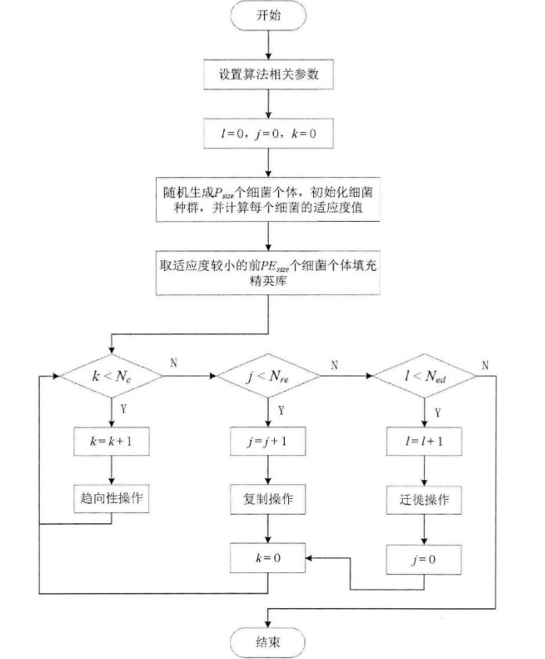
图 9 算法流程
算法整体流程如下:
步骤一：流程开始；
步骤二：设置相关参数，包括细菌种群规模P_{size}，精英库规模PE_{size}，锦标赛选择概率P_{ts}，细菌游动的最大步数N_{s}，细菌个体交叉概率P_{c}和变异概率P_{m}，细菌个体迁徙概率P_{ed}，趋向性操作的执行次数N_{c}，复制性操作的执行次数N_{re}，迁徙操作的执行次数N_{ed}。设l=0，j=0，k=0；
步骤三：初始化细菌种群，计算每个个体的适应度值并按个体优劣排序，取排名前PE_{size}的细菌个体填充精英库；
步骤四：若k<N_{c}，转步骤五执行，否则转步骤六执行；
步骤五：细菌种群执行趋向性操作，k=k+1，转步骤四执行；
步骤六：若j<N_{re}，转步骤七执行，否则转步骤八执行；
步骤七：细菌种群执行复制操作，j=j+1，k=0，转步骤四执行；
步骤八：若1<N_{ed}，转步骤九执行，否则转步骤十执行；
步骤九：细菌种群执行迁徙操作，l=l+1，k=0，j=0，转步骤四执行;
步骤十：流程结束。
- 适应度函数设计
作业人员在长时间劳作中会产生生理疲劳和心理疲劳，通常伴随工作能力下降、失误率增加等现象，人员疲劳可以由人员疲劳度表示。相关研究认为工作人员作业疲劳度随着工作时间或休息时间呈指数上升或下降，同时工作人员疲劳会在任务“理论”处理时间基础上造成额外任务时间，延长任务处理时间，该额外时间与人员疲劳度满足对数函数关系。因此，将人员疲劳度变化规律和理论任务处理时间的修正公式表达如下：
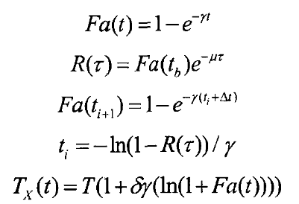
第一个式子表示初始疲劳为零的工作人员在连续工作任意时间t后的疲劳度，其中γ是人员疲劳积累参数；第二个式子表示工作人员在t_{b}时刻停止工作并休息τ时间后的疲劳度，其中μ是人员疲劳恢复参数，Fa(t_{b})是工作人员在t_{b}时刻的疲劳度；第三和第四个式子表示工作人员在休息τ时间后，再次工作t后的疲劳度；第五个式子表示工作人员以t时刻疲劳度持续工作时，对理论任务时间T的修正为T_{X}(t)，其中δ是疲劳对任务处理时间的影响程度，称为理论任务时间修正系数，当δ=0时，人员疲劳对任务时间无影响。人员疲劳变化规律如下图所示。
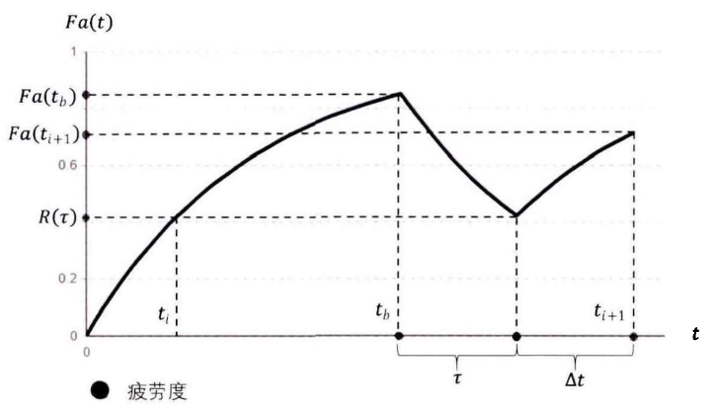
图 10 人员疲劳变化规律
- 保障总耗时
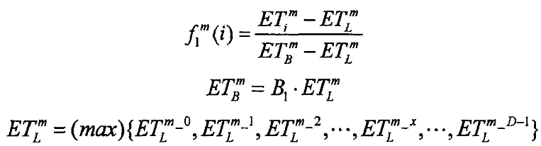
第一个式子表示第i个细菌个体对应的第m保障小组保障总耗时的去量纲化处理为f₁^{m} (i)，其中ET_{i}^{m}是第i个细菌个体对应的第m保障小组保障总耗时；ET_{B}^{m}是第m保障小组的保障总耗时期望值，第二个式子计算，式中B_{l}是放大系数，可由决策者根据实际需求决定；ET_{L}^{m}是第m保障小组的理想保障总耗时，由第三个式子计算，式中ET_{L}^{m_x}表示第m保障小组中第x号保障装备的理想保障耗时。
- 保障人员累计疲劳度标准差
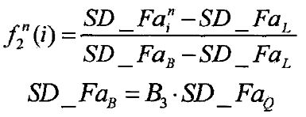
第一个式子表示第i个细菌个体对应的第n组保障人员的累计疲劳度标准差的去量纲化处理为f₂^{n}(i)，其中SD_Fa_{i}^{n}是第i个细菌个体对应的第n组保障人员的累计疲劳度标准差；SD_Fa_{L}是保障人员累计疲劳度标准差理想值，这里取值为0；SD_Fa_{B}是保障人员累计疲劳度标准差期望值的放大调整，第二个式子计算，式中B3是放大系数，可由决策者根据实际需求决定，SD_Fa_{Q}。是保障人员累计疲劳度标准差期望值，假设我们期望保障人员累计疲劳度和保障人员累计疲劳度平均值的差值服从[c,d]上的均匀分布，则
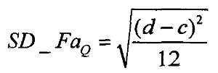
- 参与保障作业的保障人员数量
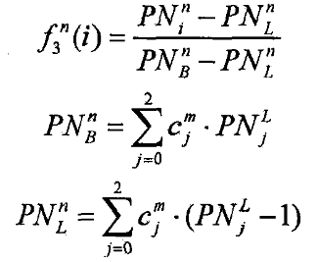
第一个式子表示第i个细菌个体对应的第n保障组中参与保障作业的保障人员数量的去量纲化处理为f₃^{n}(i)，其中PN_{i}^{N}表示第i个细菌个体对应的第n保障组中参与保障作业的保障人员数量；PN_{B}^{N}是保障作业参与人数上限值，以式第二个式子计算；PN_{L}^{N}是保障作业参与人数下限值，以第三个式子计算。第二个和第三个式子中c_{j}^{m}表示第m保障小组中j型保障装备的数量，j∈(0,1,2)，分别对应A、B和C型保障装备目标，当然可以根据需求自己设置数量。最后将三个优化目标加权计算得出最终目标。

